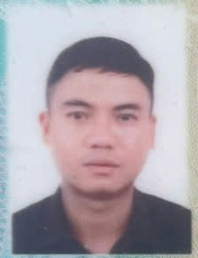 |  |  | nguyễn QUANG HÀ
 |  |  | TÀI XẾ TUKTUK
lIÊN HỆ  0784 617 223  thông tin  CCCD: 42094001136  ĐỊA CHỈ: KP 8 DƯƠNG ĐÔNG, PHÚ QUỐC, KIÊN GIANG  NGÀY HẾT HẠN |  |  | CCCD 2 MẶT  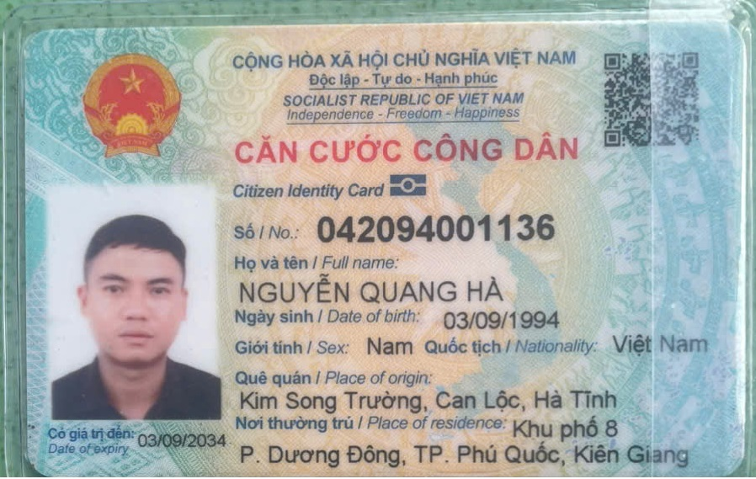  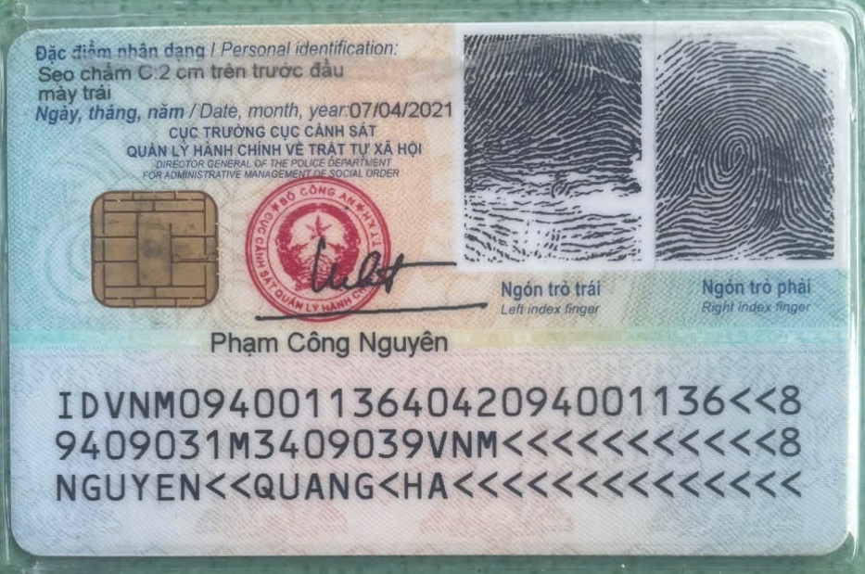  GPLX 2 MẶT

HÌNH ẢNH XE ĐANG CHẠY


